Budaörs Város Önkormányzatának Képviselő-testülete
…/2017. (…) önkormányzati rendelete
a várakozási terület használatának szabályairól szóló
46/2014. (XII. 18.) önkormányzati rendelet módosításáról

Budaörs Város Önkormányzatának Képviselő-testülete a Magyarország helyi önkormányzatairól szóló 2011. évi 13. § (1) bekezdés 2. pontjában meghatározott feladatkörében eljárva, a közúti közlekedésről szóló 1988. évi I. törvény 48. § (5) bekezdésében kapott felhatalmazás alapján a következőket rendeli el.

- §

Budaörs Város Önkormányzat Képviselő-testületének a várakozási terület használatának szabályairól szóló 46/2014. (XII. 18.) önkormányzati rendeletének (a továbbiakban: R.) 3. § (1) bekezdése helyébe az alábbi szöveg lép:

„(1) Munkanapokon, a 8 óra és 12 óra közötti időszakban a várakozás maximális időtartama az 1. sz. mellékletben
- zöld színnel jelölt területen nem haladhatja meg a 2 órát;
- vörös színnel jelölt területen nem haladhatja meg a 3 órát.
Legkésőbb a korlátozott időszakba eső maximális időtartam letelte után a várakozóhelyet el kell hagyni.”

- §

A R. 1. számú melléklete helyébe e rendelet 1. számú melléklete lép.

- §

E rendelet 2017. május 30. napján lép hatályba.

Budaörs, 2017. április „….”

Wittinghoff Tamás dr. Bocsi István
polgármester jegyző

1.számú melléklet a… /2017. (… . … .) önkormányzati rendelethez

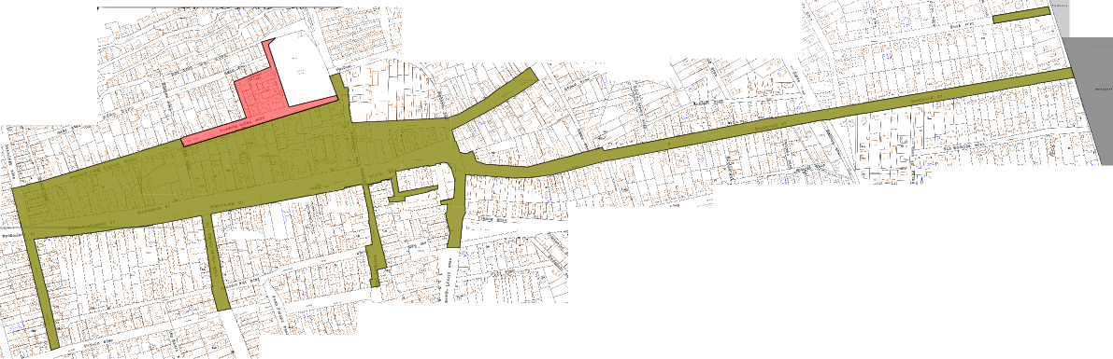

2/1

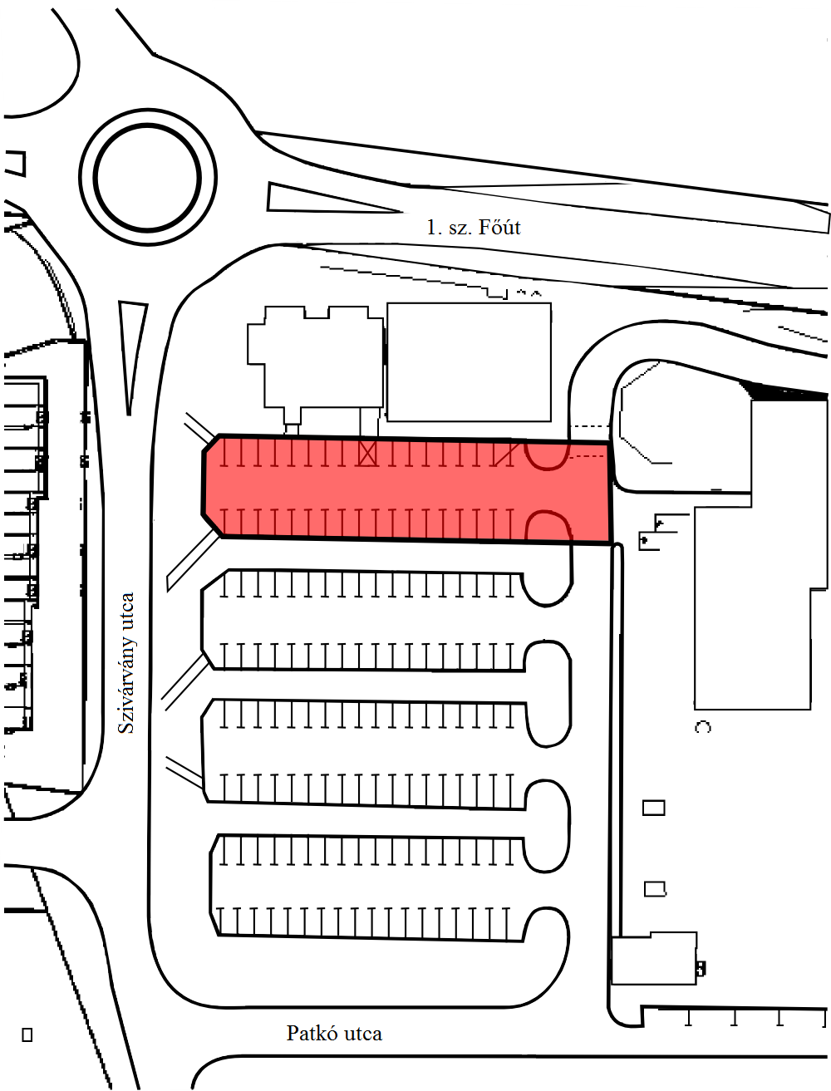

2/2

